Nuestro Círculo

Año 9 Nº 418 Semanario de Ajedrez 7 de agosto de 2010

VIKTOR WINZ
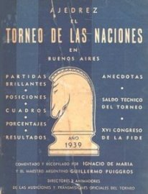
1906 - 19..

El Maestro Víktor (Víctor) Winz nació en Alemania en 1906, comenzó su carrera de ajedrez en Berlín y a principios de 1930 emigró a Palestina. Jugó para los palestinos (bajo mandato británico) en la Olimpíada Varsovia 1935, 4to. tablero (+ 2 - 9 = 2) y 3er. tablero (+ 4 - 6 = 5) en la Olimpiada de Buenos Aires 1939. Al desatarse la Segunda Guerra Mundial, junto con muchos otros participantes de la Olimpiada de Bs.As. (Najdorf, Stahlberg, Frydman, Feigins, Czerniak, Kleinstein, Rauch, Eliskases, Michel, Engels, Becker, Reinhardt, Pelikan, Skalička, Luckis, Raud, Gromer, Sulik, Seitz, de Ronde, Sonja Graf, Paulette Schwartzmann, etc) decidió quedarse de manera permanente en la Argentina.
En 1941 salió 7º en Buenos Aires (1º Miguel Najdorf, seguido por Moshe Czerniak, Herman Pilnik , Paul Michel , etc.) En Mar del Plata 1941, salió 17º (1º Gedeón Stahlberg, seguido por Najdorf, Eliskases, Engels, Frydman, Czerniak, Feigins , Guimard , etc.)
Se desconoce la fecha y lugar de su muerte.

Rebnord,S - Winz,Víctor [C10]
Buenos Aires, 1939

1.e4 e6 2.d4 d5 3.Cd2 dxe4 4.Cxe4 Cd7 5.Cf3 Ae7 6.Ad3 Cgf6 7.Ae3 0-0 8.De2 b6 9.h4 Ab7 10.Cxf6+ Cxf6 11.Th3 Ae4 12.Axe4 Cxe4 13.0-0-0 Dd5 14.Rb1 b5 15.Ce5 Tad8 16.Thh1 c5 17.f3 Cg3 18.Dxb5 Cxh1 19.Txh1 cxd4 20.Dxd5 Txd5 21.Af4 Ad6 22.Cd3 e5 23.Ah2 f5 24.Te1 Te8 25.Cf4 Tb5 26.Ce2 Aa3 27.Cxd4 Txb2+ 28.Ra1 Tbb8 29.Cb3 a5 30.Txe5 a4 31.Txe8+ Txe8 32.Cd2 Ac1 33.Cb1 a3 0-1
De Souza Mendes,J - Winz,Víctor [D50]
Buenos Aires, 1939

1.d4 d5 2.c4 e6 3.Cc3 Cf6 4.Cf3 c5 5.Ag5 cxd4 6.Dxd4 Cc6 7.Axf6 gxf6 8.Dh4 d4 9.0-0-0 e5 10.e3 Tg8 11.exd4 Tg4 12.Dxh7 Cxd4 13.h3 Tf4 14.Cxd4 Txd4 15.Txd4 Dxd4 16.Cd5 Ae6 17.Cxf6+ Re7 18.Cg8+ Rd6 19.Ad3 Rc7 20.De4 Dxe4 21.Axe4 f5 22.Cf6 fxe4 23.Cxe4 Ah6+ 24.Rc2 Axc4 25.Td1 Td8 26.Txd8 Rxd8 27.g4 Af4 28.h4 Re7 29.g5 Af7 30.Cf6 Re6 31.Rd3 Rf5 32.b3 b6 33.Re2 e4 34.f3 exf3+ 35.Rxf3 Ae5 36.Cd7 Ad5+ 37.Re3 Ag7 0-1

Blanco Estera,R - Winz Victor [D04]
Buenos Aires, 1939

1.d4 d5 2.Cf3 Cf6 3.e3 Af5 4.Ad3 e6 5.0-0 Cbd7 6.Cc3 c6 7.De2 Ce4 8.Cd2 Cdf6 9.f3 Cxd2 10.Axd2 Ae7 11.Cd1 0-0 12.Cf2 Ag6 13.c4 Axd3 14.Dxd3 c5 15.dxc5 dxc4 16.De2 Axc5 17.Ac3 b5 18.Tad1 Db6 19.Axf6 gxf6 20.Cg4 Rg7 21.Df2 f5 22.Dg3 fxg4 23.De5+ f6 24.Td7+ Tf7 25.Txf7+ Rxf7 26.fxg4 Ae7 27.De4 Th8 28.g5 f5 29.h4 Dd6 30.Df3 h5 31.Td1 Dc7 32.Rh1 Rg6 33.e4 Tf8 34.Te1 f4 35.Tf1 Td8 36.g4 Th8 37.gxh5+ Txh5 38.Dg4 De5 39.Tf3 Axg5 40.Th3 Dxe4+ 41.Rh2 Df5 0-1
Winz,Víctor - Gershman,J [E85]
Buenos Aires, 1940

1.d4 Cf6 2.c4 g6 3.f3 Ag7 4.e4 d6 5.Cc3 0-0 6.Ae3 Cbd7 7.Cge2 e5 8.d5 Ce8 9.g4 a5 10.Cg3 Cc5 11.Ad3 Dh4 12.Af2 Df6 13.h4 Df4 14.Tf1 f5 15.exf5 gxf5 16.Ch5 Dh2 17.g5 e4 18.Ae2 exf3 19.Axf3 Axc3+ 20.bxc3 De5+ 21.Rd2 Ad7 22.Ad4 Ce4+ 23.Axe4 Dxe4 24.Cf4 c5 25.dxc6 bxc6 26.Dh5 Tb8 27.Rc1 Cg7 28.Dh6 De7 29.g6 1-0

Winz Victor - Feigin Movsa [A06]
Mar del Plata, 1941

1.Cf3 d5 2.b3 Cf6 3.Ab2 Af5 4.e3 e6 5.Ae2 h6 6.0-0 Ad6 7.d4 0-0 8.Ce5 c5 9.f4 cxd4 10.exd4 Cbd7 11.Cd2 Ce4 12.Cxd7 Dxd7 13.Ad3 Tac8 14.Axe4 dxe4 15.c4 e3 16.Cb1 Dc7 17.g3 g5 18.Cc3 Ah3 19.Dh5 Axf1 20.Txf1 Da5 21.Dxh6 Df5 22.Dxg5+ Dxg5 23.fxg5 e5 24.d5 Ab4 25.Ce2 b5 26.Axe5 bxc4 27.Tf4 Tfe8 28.Af6 Ae7 29.d6 Axf6 30.d7 Ae7 31.dxe8D+ Txe8 32.Txc4 Td8 33.Rg2 Td2 34.Rf3 Txa2 35.h4 Ta3 36.Tc3 Ab4 37.Txe3 a5 38.Rg4 Ac5 39.Tf3 Rg7 40.Cf4 Rh7 41.Ch5 Rh8 42.Txf7 Rg8 43.Tc7 1-0

Linz, Victor - Najdorf Miguel [A06]
Mar del Plata, 1941
1.Cf3 Cf6 2.b3 d5 3.Ab2 e6 4.e3 Ae7 5.Ae2 0-0 6.0-0 b6 7.d4 Ab7 8.Cbd2 Cbd7 9.Ce5 c5 10.f4 Tc8 11.Tc1 cxd4 12.exd4 Ce4 13.Cxe4 dxe4 14.Cxd7 Dxd7 15.c4 f5 16.Dd2 Af6 17.De3 Tfd8 18.Tcd1 De7 19.g4 g6 20.g5 Ag7 21.h4 h6 22.Rf2 hxg5 23.hxg5 Rf7 24.Th1 Th8 25.Ac3 Dc7 26.Rg3 Txh1 27.Txh1 Rg8 28.Td1 b5 29.c5 Ac6 30.b4 Td8 31.a4 a6 32.axb5 Axb5 33.Axb5 axb5 34.De2 Db7 35.Da2 Rf7 36.Ta1 Axd4 37.Da7 Dxa7 38.Txa7+ Re8 39.Axd4 Txd4 40.Tg7 e3 41.Rf3 Txf4+ 42.Rxe3 Txb4 43.Txg6 Rf7 44.Tf6+ Re7 45.Tg6 Tg4 46.Tg7+ ½-½

Winz,Víctor - Engels,L [A81]
Mar del Plata 1941

1.d4 f5 2.Cf3 Cf6 3.g3 e6 4.Ag2 c5 5.0-0 Ae7 6.c4 cxd4 7.Cxd4 0-0 8.Cc3 Cc6 9.e4 g6 10.exf5 gxf5 11.Ah6 Tf7 12.h3 Ce5 13.Cf3 Cxf3+ 14.Axf3 a6 15.Dd4 d6 16.Tad1 Tb8 17.Af4 Rg7 18.Axd6 Axd6 19.Dxd6 Dxd6 20.Txd6 Tc7 21.Ae2 Ad7 22.Tfd1 Rf7 23.b4 Ac6 24.a4 Re7 25.T6d4 Ae8 26.a5 Tbc8 27.c5 Ac6 28.f4 h5 29.h4 Tg8 30.Rf2 Cg4+ 31.Axg4 Txg4 32.Td8 Td7 33.T1xd7+ Axd7 34.Tb8 Ac6 35.Cd1 Tg7 36.Ce3 Rd7 37.Cc4 Rc7 38.Th8 Ad7 39.Ce5 Aa4 40.Txh5 Tg8 41.Th7+ Rc8 42.Cc4 Ac6 43.h5 e5 44.Cxe5 Td8 45.Cxc6 bxc6 46.h6 1-0

Winz,Víctor - Iliesco [E72]
Buenos Aires, 1941

1.d4 Cf6 2.c4 g6 3.g3 Ag7 4.Ag2 d6 5.Cc3 0-0 6.e4 e5 7.d5 Cbd7 8.h3 a5 9.Ae3 Cc5 10.b3 b6 11.Cge2 Ch5 12.g4 Cf4 13.Cxf4 exf4 14.Ad4 Te8 15.Axg7 Rxg7 16.Dd4+ Df6 17.Dxf6+ Rxf6 18.0-0-0 Aa6 19.f3 a4 20.b4 Cd7 21.b5 Ab7 22.Ce2 Re5 23.g5 h5 24.h4 Cb8 25.Ah3 Ac8 26.Axc8 Txc8 27.Cd4 Tg8 28.a3 Te8 29.Rb2 Te7 30.Rc3 1-0

Kinzel,A – Winz, Víctor [D00]
Berlijn, 1956

1.d4 d5 2.e4 dxe4 3.Cc3 Cf6 4.f3 exf3 5.Dxf3 c6 6.Ae3 Da5 7.Ac4 Ag4 8.Df4 e6 9.h3 Ah5 10.g4 Ag6 11.0-0-0 Cd5 12.Cxd5 cxd5 13.Ab3 b5 14.Cf3 Cd7 15.Thf1 Ae7 16.Ad2 Dd8 17.Tde1 Tc8 18.Rb1 Dc7 19.Dxc7 Txc7 20.Af4 Tb7 21.Te2 Cb6 22.Ad2 b4 23.Ce5 a5 24.a4 Tc7 25.Cxg6 hxg6 26.Tf3 Cc4 27.Af4 Tb7 28.g5 0-0 29.h4 Td7 30.Th3 Ad6 31.Ac1 Te8 32.Te1 f5 33.h5 Rf7 34.hxg6+ Rxg6 35.c3 bxc3 36.Ad1 Rf7 37.g6+ Rf6 38.bxc3 Tb7+ 39.Rc2 Teb8 40.Tg1 Tb2+ 41.Rd3 e5 42.dxe5+ Cxe5+ 43.Rd4 Re6 44.Af3 Ac5+ 45.Rxc5 Tc8+ 46.Rd4 Tc4+ 47.Re3 f4# 0-1

AGUAFIESTAS 250

Fischer,R (2785) - Spassky,B (2660) [D37]
World Championship 28th
Reykjavik (14), 15.08.1972

Puntaje antes de comenzar la partida:
Spassky 5 puntos - Fischer 8 puntos

1.c4 e6 2.Cf3 d5 3.d4 Cf6 4.Cc3 Ae7 5.Af4

Según la última moda, que ahora persiste, para salir de la ortodoxa a la que se llega con 5.Ag5.
5….0-0
La jugada 5....c5 lleva a otras complicaciones que Fischer seguramente domina.
6.e3 c5 7.dxc5
Ahora el blanco cree ganar un tiempito por el doble movimiento del alfil negro de las negras pero éstas no toman con el alfil ni juegan 7....Ca6 por temor al eventual 8.cxd. seguido de 9.Axa6. quedando el negro con un doble de peones a6 y a7.
7....Cc6 8.cxd5 exd5 9.Ae2 Axc5 (al fin!) 10.0-0 Ae6
Si 10...d4 11.Ca4!
11.Tc1 Tc8 12.a3 h6 13.Ag3 !
El Alfil indefenso en c5 podría tentar al blanco a ganan un peón perdiendo una calidad en cambio, asì: 13.Cxd5 Dxd5 14-Dxd5 Cxd5 15.Txc5 CxAf4 16.exf4 Cxd4 17.Te5 Cxe2+ 18.Txe2 Ac4
13....Ab6
Poniendo el Alfil y amenazando d4
14.Ce5
Trata la cantidad de piezas para debilitar al peón d5 negro.
14....Ce7
Con un eventual 15....Cf5.
15.Ca4 Ce4
Reacción natural en el centro a la lateral blanca.
16.Txc8 Axc8 17.Cf3 Ad7
Las negras tratan de llegar antes a ocupar la columna "c" lo cual no podrían con 17...Ac7 18.Axc7 Dc7 19....Cc6
18.Ae5 ?
Bastante mejor sería 18.Cxb6 Dxb6 y 19.Ae5 aumentando en mucho al valor del alfil blanco de las casillas negras.

18....Axa4 19..Dxa4 Cc6 (diagrama)

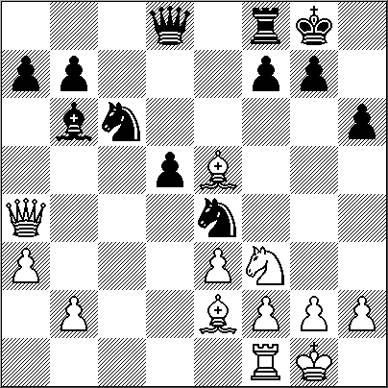

A pesar de la debilidad de su d5 el juego de las negras se ha hecho más fácil.
20.Af4 Df6
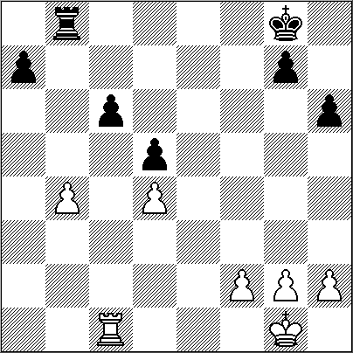
20.Ad4 Cxd4 21.Cxd4 Df6 daría partida aún más fácil a las negras.
21.Ab5 ? (diagrama)
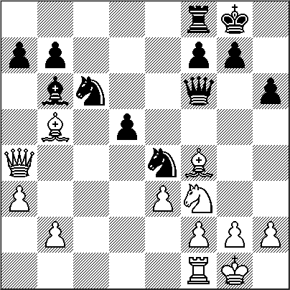

Viendo el peligro a la natural 21.Dc2 (el negro amenaza 21....g5 y 22 g5. Fischer quiere simplificar pronto pero no analiza en profundidad pero, aún Gligoric no puede menos que decir textualmente: "no obstante, en cierta manera, el instinto de Fischer demostró ser tremendo."

21....Dxb2 22.Axc6 Cc3 !
El blanco no vió que al perder su peón b2 regalaba la casilla c3. ¿Veremos ahora que Fischer era Fischer?

23.Db4
No 23.Ae5, Cxa4 24.AxD bxc6 y las negras tendrían una mayoría de peones, que ahora no tenía.

23....Dxb4 24.axb4 bxc6 25.Ae5 Cb5 26.Tc1 Tc8
Mejor 26...f6 ganando un tiempo en el trayecto futuro del rey hacia el centro.

27.Cd4
Las blancas intentan llegar a un final de torres con perspectiva de tablas.
27....f6 ??
¿Gran error de "cuarta" ó inducción de Fischer? Tras varias favorables para f6 pueden haber sido reflejos de los deseos de hacer ese movimiento?. Lo concreto, la posibilidad de triunfo tras una larga y dura lucha, la partida es tablas con un mínimo de cuidado por parte del blanco, el primer sorprendido.

28.Axf6 ! (diagrama)

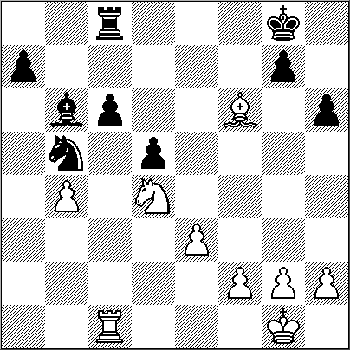
28….Axd4 29.Axd4 Cxd4 30.exd4 Tb8 (diagrama)

31.Rf1
¡¡Fischer es Fischer!! Tomar el peón de inmediato podrìa ser una carrera "rush" del peón "a" con el blanco en una columna demasiado alejada del asesino.
31….Txb4 32.Txc6 Txd4 33.Ta6 Rf7 34.Txa7+ Rf6 35.Td7 h5 36.Re2 g5 37.Re3 Te4+ 38.Rd3 Re6 39.Tg7 Rf6 40.Td7 Re6 ½-½
Acordaron Tablas quedando el score Spassky 5,5 - Fischer 8,5 .

LASKER – CAPABLANCA

Durante las primeras gestiones para un encuentro por el campeonato mundial, las relaciones entre el Dr. Lasker y Capablanca se habían deteriorado bastante y, de hecho, ya no se hablaban. Pero en el acto de clausura del torneo de San Petersburgo, en 1914, su esposa le pidió a Lasker que se reconciliara con Capablanca, y el vencedor del torneo se acercó entonces hasta él y en alta voz brindó por su salud y se estrecharon la mano.
Dos meses más tarde ambos se reencontraron en Berlín y jugaron en el café Kerkau una serie de partidas rápidas, en una de las cuales se presentó la interesante posición del diagrama, publicada luego por el Dr. Lasker en el periódico donde habitualmente escribía. Fue su última nota de ajedrez, porque desgraciadamente había comenzado la guerra.
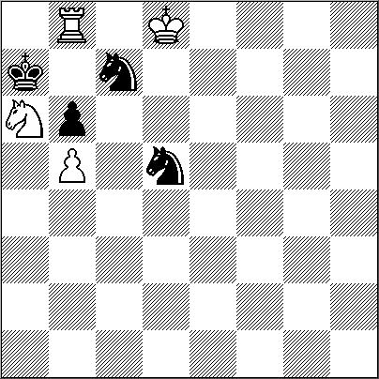
Lasker-Capablanca Gana el blanco

1.Cxc7 Cxc7 2.Ta8 j! Cxa8 Si 2…. Rxa8 3.Rxc7 Ra7 4.Rc6 y ganan ; ó 2…. Rb7 3.Ta7j ! 3.Rc8 ! y ganan. Este pequeño estudio “entre dos” fue el comienzo de una gran amistad y un respeto mutuo que duró toda la vida.

MÉRITOS DEL AJEDREZ

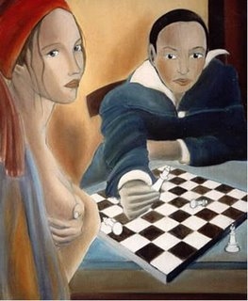
A continuación dos notas cuya lectura recomendamos especialmente a quienes aún ignoran las virtudes del ajedrez y los beneficios que trae aparejados la práctica de este bello y milenario juego.

LA VIDA OCULTA DEL AJEDREZ

Por Claudio Gutiérrez

Para el profano o el que conoce el ajedrez apenas superficialmente es éste un juego abstruso, deshumanizado, en el que dos personas con mucho tiempo disponible y ningún deseo de conversar hacen cálculos complicadísimos y abstractos como forma sobremanera anormal de entretenerse. Aunque estoy muy lejos de ser un experto en el juego (la verdad es que casi todo el mundo me gana) le tengo mucho cariño y le he dedicado suficiente atención como para haber superado esa opinión del profano. En realidad, creo tener una pequeña idea de lo que podríamos llamar la vida oculta del ajedrez.
Ante todo, es un error considerarlo un juego abstracto, desenraizado de la realidad. Es un juego realista por excelencia, si tomamos como dimensiones fundamentales de la realidad el espacio y el tiempo. En el ajedrez todo sucede en el espacio y a través del tiempo, como en la vida real; sólo que en el juego estas coordenadas son más simples y claras que en la vida real. Pero los axiomas espacio - temporales valen igual: dos cosas no pueden estar en el mismo lugar al mismo tiempo, y el tiempo pasado no puede revivirse. He ahí la primera consecuencia educativa del ajedrez: nos prepara para la seriedad de la vida al mostrarnos en toda su crudeza los límites de la realidad.
Se dice del ajedrez que es un juego lógico; a mí me parece mucho más un juego histórico. Se equivoca quién crea que los elementos o unidades de juego son las fichas, con sus distintas reglas de movimiento. Las unidades elementales del juego son las situaciones, tan ricas y variadas como las situaciones históricas. Saber jugar es saber distinguir situaciones, y poder decidir de manera intuitiva las distintas posibilidades, promesas y amenazas, que la situación entraña. La capacidad de cálculo ayuda, pero sólo como un factor; más importante es la capacidad de memoria y reconocimiento, la capacidad de esperar con propiedad efectos iguales en situaciones parecidas, la capacidad de decidir cuando las situaciones son parecidas.

El ajedrez nos enseña, entre otras cosas, la necesidad del compromiso; si no nos comprometemos de una manera irreversible, mediante ciertas jugadas, nada lograremos. Y el valor del riesgo, que es inevitable: toda movida crea debilidades, que son el precio que pagamos por los beneficios de nuestra mayor movilidad o mejor defensa. No podemos evitar comprometernos ni arriesgarnos; exactamente como ocurre en la vida. El quid de la cuestión está en saber comprometerse y arriesgarse inteligentemente.
Pero quizá la enseñanza más valiosa que podemos derivar del ajedrez es la preeminencia de la calidad del juego sobre el resultado del mismo. Al buen ajedrecista no le interesa vencer por vencer. Le interesa vencer a quién y cómo. Le interesa ante todo y sobre todo la calidad de la partida, incluso si resulta vencido. Aplicado a la vida: es la excelencia de nuestro modo de vivir, no los resultados objetivos que consigamos en la vida lo que realmente importa.
……………………………………………………

EL AJEDREZ Y LA SALUD

Por el Dr. Roberto Carlos Solís Carini

El Ajedrez es el Juego y el Arte de estrategia que de por si solo requiere por parte del jugador la habilidad, capacidad e intelectualidad. Grandes hombres han brillado en la historia de la humanidad por su sabiduría y han mostrado predilección por este milenario juego, algunos de ellos grandes intelectos con una capacidad de concentración, memoria e inteligencia muy por encima de la media de sus contemporáneos, entre ellos grandes maestros como el Maestro Internacional Cubano José Raúl Capablanca o grandes científicos como el Físico Albert Einstein
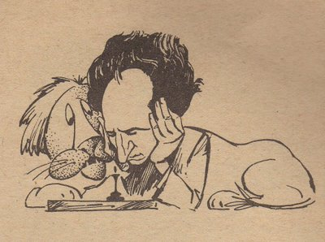
En mi caso, aunque lo intento todos los días, sin ser un buen jugador, he descubierto en este maravilloso y milenario juego que se puede mejorar nuestra salud mental y más ahora en que día a día nos azota más el estrés , el alzheimer , etc. Por ello es necesario buscar cómo poder fortalecer nuestras células cerebrales (neuronas) en aquellos juegos de ingenio que en la antigüedad nos daban la posibilidad de entrenar nuestras capacidades.
En mis experiencias con pacientes aquejados de patologías de la memoria inicié una investigación de estimulación cognitiva cerebral con la ayuda de diferentes juegos y encontré que el ajedrez era el gran Rey de todos los ingenios con un excelente potencial para proporcionar beneficios inmediatos a nuestra salud

Entre sus beneficios:

1. Duplica el grado de concentración y memoria.
2. Mejora el coeficiente intelectual en un 50% más en promedio.

3. Libera de su organismo cualquier grado de estrés, depresión o ansiedad que pudieran padecer.
4. Mejora la habilidad mental al mantenerlo relajado, a la vez que su capacidad de visibilidad se incrementa notablemente
5. Tiene, pues, una naturaleza peculiar de que lo que se aprende tiene mil formas diferentes de percibirse y de calcularse desarrollando nuestra capacidad matemática
6. Da la capacidad de crear imágenes mentales y la formulación de planes se incrementa considerablemente

También y más definidamente en ella se desarrolla psicológicamente :

Actividad perceptiva: Su finalidad es ejercitar y desarrollar la capacidad de percepción, por ello en este juego se logrará una percepción más rápida y precisa de la información, utilizando los cinco sentidos para aumentar la agudeza y la capacidad de discriminación en el menor tiempo posible.
Actividad viso-espacial: Se hace referencia a los procesos cognitivos en los que interviene simultáneamente la vista y la orientación espacial en coordinación con la habilidad que implica tener nociones del lugar, superficie, volumen, distancia, intervalo y orientación.
Actividad de estructuración: aquí se construye todo lo lógico a partir de elementos incorrectos, es el arte de la síntesis donde se exige una observación muy detallada (analítica) de los componentes para descomponerlos, resumirlos y agruparlos de una manera coherente y lógica en el movimiento y desarrollo del juego
Actividad lógica: en ella intervienen los conceptos de argumentación razonamiento y deducción, se trata de encontrar la secuencia lógica de ciertos resultados; las actividades lógicas implican la utilización de una estrategia o acto coordinado para alcanzar la meta precisa y específica de solución.
La Inteligencia Emocional se desarrolla también con el juego de ajedrez, pues la capacidad de conocer a los demás y a uno mismo en relación con las emociones que se experimentan antes, mediante, y después del juego.
Por todo ello y sin ninguna duda recomiendo el ajedrez como terapia Psicológica que mejora nuestra capacidad y sobretodo la salud.

NUESTRO CÍRCULO
Director : Arqto. Roberto Pagura
ropagura@ciudad.com.ar
(54 -11) 4958-5808 Yatay 120 8ºD
1184. Buenos Aires - Argentina

